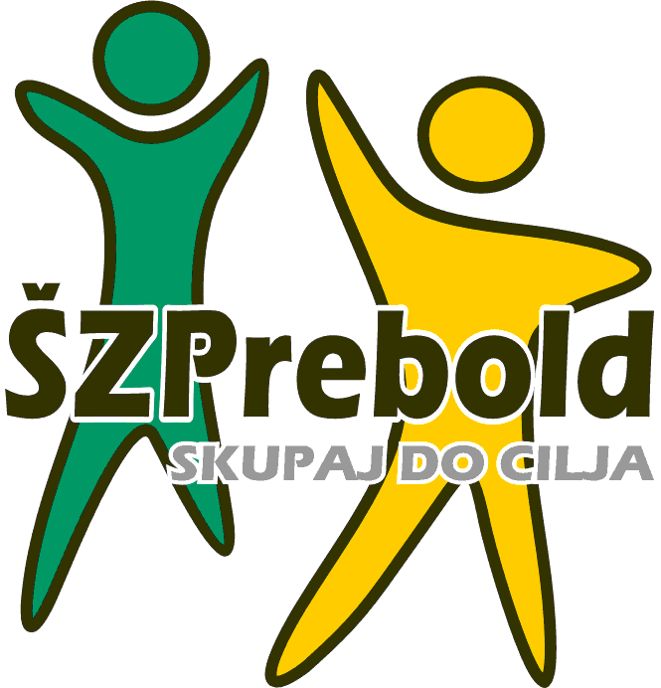  Športna zveza Prebold | OBČINA PREBOLD

Prebold, 7.2.2019

ŠPORTNA ZVEZA PREBOLD OBJAVLJA

R AZ P I S

ZA PREDLAGANJE KANDIDATOV ZA PRIZNANJE

"ŠPORTNIK LETA 2018 OBČINE PREBOLD "

I.

Kandidate za priznanja lahko predlagajo športna društva in klubi, druge športne organizacije, družbe, javni zavodi in občani Občine Prebold. Pisni predlogi morajo vsebovati osnovne podatke o kandidatu, podrobno utemeljitev in dokumentacijo o doseženih športnih rezultatih ter fotografije. Zaželeni so tudi video-posnetki.

II.

Priznanje za športne dosežke v letu 2018 lahko prejmejo športniki s stalnim bivališčem na območju Občine Prebold in športniki, ki so člani društev, ki imajo sedež na območju Občine Prebold.
Priznanja se podeljujejo za naslednja področja:
- vrhunski mednarodni dosežek
- pomemben tekmovalni dosežek v športu
- življenjsko delo v športu in izjemen prispevek pri razvoju športa v občini Prebold.

Priznanja lahko prejme:
- najboljša moška ali ženska ekipa,
- najboljši športnik veteran ali športnica veteranka,
- najboljša športnica ali športnik,
- najobetavnejši mladi športnik (do dopolnjenega 15. leta starosti),
- za življenjsko delo,
- posebno priznanje.
III.

Predloge kandidatov za priznanje je treba poslati ali dostaviti v zaprti kuverti na naslov: Športna zveza Prebold, Hmeljarska cesta 3, 3312 Prebold s pripisom »Športnik leta 2018« ter obvezno tudi na elektronski naslov v wordu:szprebold@gmail.com.

Predloge kandidatov za izbor športnika leta 2018 je potrebno posredovati najkasneje do
ponedeljka, 4. marca 2019. Več in obrazci na spletni strani szprebold.si ali telefonu: 031 722 250.
Prireditev športnik leta s podelitvijo priznanj bo predvidoma v sredo, 20. marca 2019 ob 18h
v Športni dvorani OŠ Prebold.
Športna zveza Prebold

